Material

Tipp 1  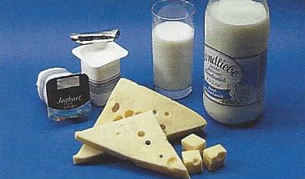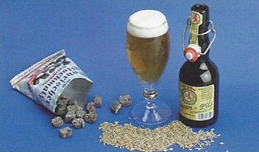 | Tipp 2  Stellen Sie in Gedanken einen Vergleich zwischen Malzbonbons und Naturjoghurt an.
Tipp 3  Die Enzyme wirken von außen auf die Kohlenhydrate ein. Durch das Kauen wird die Nahrung in kleinere Stücke zerlegt. | Tipp 4  Zählen Sie die Schritte, die benötigt werden, um die Einfach-, Zweifach- und Vielfachzucker zu verdauen. Welcher Zucker benötigt am meisten Schritte?
Tipp 5  Der Magen ist innen mit einer Schleimhaut ausgekleidet. | Tipp 6  Fleisch, Eier , Hülsenfrüchte, Nüsse und Milchprodukte enthalten recht viel Eiweiß.
Tipp 7  Die Hitze wirkt ähnlich wie die Salzsäure im Magen. | Tipp 8  Warum nehmen viele Menschen Proteinshakes ein?
Tipp 9  Aus vielen Nüssen und Samen kann man Öle herstellen. | Tipp 10  Spülmittel hat dieselbe Wirkung wie der Verdauungssaft der Gallenblase.
Tipp 11  Die Bindung von Glycerin und Fettsäuren ist nicht dauerhaft. | Tipp 12  Was passiert, wenn man zu viel Fett ist? Kann man überall am Körper dasselbe Phänomen beobachten?

Quellen und weitere Literaturhinweise

Ersteller: QUA-LiS NRW
Sie dürfen den Text unter Nennung des Erstellers nicht-kommerziell nutzen.
Urheberrechtliche Angaben zu Bildern/Grafiken/Videos finden sich nachstehend unter „Bildquellen“.
Dey, Anke, Susanne Hornauer, Doris Walter (2012): Loslegen Hauswirtschaft und Ernährung. 1. Auflage, Berlin: Cornelsen.
Richter, Rita (2018): Kreativ Ernährung entdecken. 4. Auflage, Gruiten: Europa-Lehrmittel.

Bildquelle:
Richter, Rita (2018): Kreativ Ernährung entdecken. 4. Auflage, Gruiten: Europa-Lehrmittel. Seite 33

